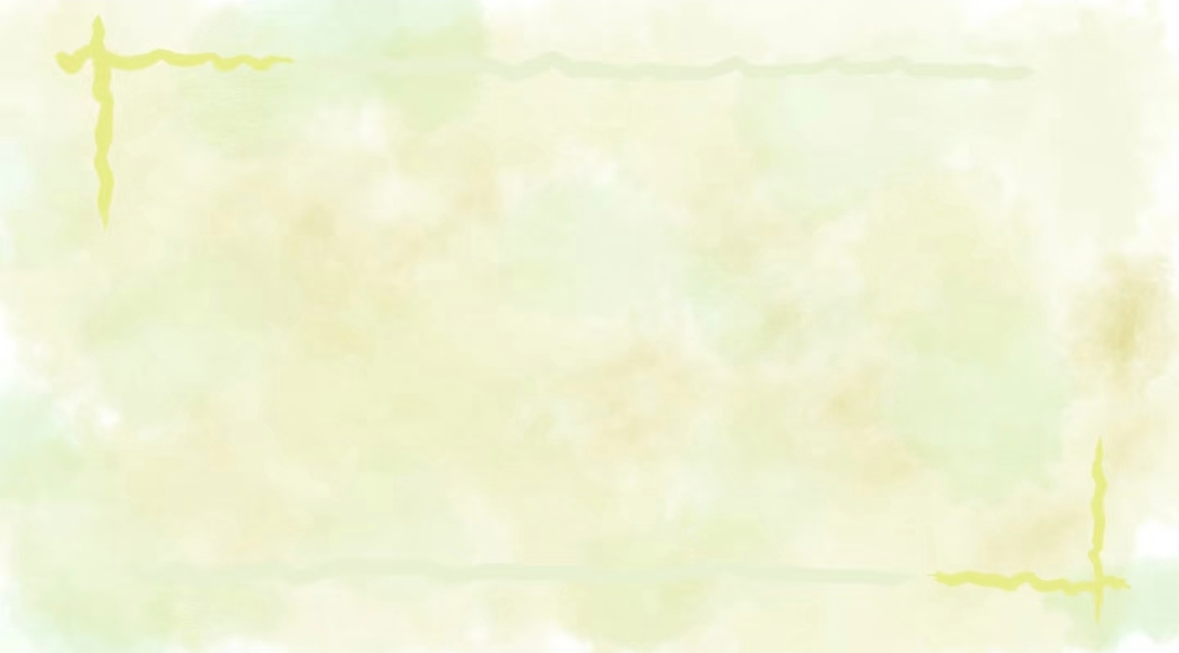

统编版语文三年级上册第八单元
大单元作业内容

恒山区柳毛乡中心学校

23.《司马光》
作业层次 | 作业内容 | 作业分析与设计意图 | 时 长
基础作业 | - 生字词过关  ①规范书写“司、庭、登、跌、众、弃、持”7个生字，每个字写3遍并组2个词，重点标注“庭”“弃”的笔顺  ②给“皆、迸、瓮、没（mò）”注音，选择加点字正确释义：  群儿戏于庭（A.家庭 B.庭院）  众皆弃去（A.都 B.逃跑）  - 语句翻译：逐句翻译课文，补全关键译文  ①群儿戏于庭（______在庭院里玩耍）；  ②光持石击瓮破之（司马光______石头砸水缸，水缸破了）。  - 朗读与背诵：用“/”划分以下句子停顿并朗读3遍，完成课文背诵：  ①群儿戏于庭；②众皆弃去，光持石击瓮破之；③水迸，儿得活。 | 聚焦文言文入门核心，巩固生字词书写与认读，夯实文言语句翻译能力，通过朗读停顿培养文言文语感，为深入理解课文内容搭建基础框架。 | 10分钟
拓展作业 | - 人物与写法分析  对比“众皆弃去”和“光持石击瓮破之”的行为差异，说说司马光是个怎样的人？课文用这种对比写法有什么作用？  - 文言迁移阅读  借助注释读懂《徐孺子赏月》，解释“尝”“然”的意思，并用自己的话讲述故事大意。 | 跳出单篇文本，通过人物分析提升鉴赏能力，借迁移阅读巩固文言释词方法，用跨学科实验让学生理解司马光救人行为背后的逻辑，拓宽学习维度。 | 10分钟
自主作业 | 知识拓展类：  ①搜集司马光编撰《资治通鉴》的相关资料，整理成50字左右的笔记；②积累3个形容人沉着机智的成语，并用其中一个造句。 | 本题尊重学生兴趣与能力差异，兼顾创意表达、知识积累和生活实践，让学生在自主探究中深化对人物品质的认知，实现文言知识与生活、文化的联结。 | 7分钟
24.《一定要争气》
作业层次 | 作业内容 | 作业分析与设计意图 | 时 长
基础作业 | - 生字词过关  ①规范书写“念、差、考、试、均、退、努、单、留、度、奋”11个生字，每个字写3遍并组2个词，重点标注“差（chà 成绩差）、均、退”的笔顺与读音  ②解释词语：再三请求、不声不响、刻苦钻研、震惊；  ③选词填空  （争气/努力、请求/恳求）  童第周向校长（ ）跟班试读，他（ ）克服困难，最终为自己和祖国（ ）。  2. 文本梳理：填空梳理核心情节  | 时间 | 争气原因 | 关键行动 | 最终结果 |  | 17岁（中学） | | 天不亮在路灯下读外语，夜里溜到厕所外路灯下学习 | |  | 28岁（留学） | | | 实验成功，震动欧洲生物学界 |  3. 朗读与背诵  有感情朗读课文，背诵文中童第周两次“一定要争气”的内心独白，用横线画出描写他勤奋的关键语句。 | 紧扣叙事文学习核心，落实生字词书写与理解、情节梳理等基础目标，锁定“两次争气”的核心脉络，通过具象的表格梳理降低认知难度，为深层理解人物品质筑牢根基。 | 10分钟
拓展作业 | - 对比探究  对比童第周两次“争气”的不同——为自己争气和为祖国争气，在原因、压力、意义上有什么区别？用简短的话写下你的发现。  - 语言运用  用“先……接着……然后……最后……”的句式，完整讲述童第周留学期间争气的故事，不少于80字。 | 聚焦“抓细节品品质”的阅读方法，通过对比探究深化对“争气”内涵的理解，强化语言表达与逻辑思维能力，搭建文本与生活的桥梁，让学生初步体会自尊自强的精神价值。 | 10分钟
自主作业 | 知识拓展类：  ①搜集童第周与《资治通鉴》无关（注：原文为司马光相关，此处修正为童第周）的其他励志事迹，或当代“争气”人物（如少年科技爱好者、残奥运动员）的故事，整理成50字左右笔记；  ②积累3句描写勤奋、自强的名言（如“宝剑锋从磨砺出”），选择一句制作成励志书签。 | 尊重学生兴趣与能力差异，融合创意表达、知识积累与生活实践，让学生在自主探究中深化对“争气”精神的认同，实现从“读懂故事”到“践行品质”的转化，提升语文综合素养与人文情怀。 | 7分钟

25.《手术台就是阵地》
作业层次 | 作业内容 | 作业分析与设计意图 | 时 长
基础作业 | - 生字书写  规范书写“斗、棒、恩、大、血、撤、险、瓦、帘、迅、速、夺、秒”13个生字，每个写3遍+组2词，重点标注“血（xuè）、撤、瞬”笔顺，易错字注音标注。  - 字词过关  ①给加点字注音：  气焰嚣张（ ） 硝烟滚滚（ ）  弹片纷飞（ ） 白求恩（ ）；  ②解释词语：  气焰嚣张、居高临下、争分夺秒、连续不断；  ③选词填空（陆续/继续/连续）：白求恩大夫______工作了六十九个小时，伤员______被抬过来，他低下头______做手术。  - 文本基础：  本文写______在______战役中，把______当作阵地，不顾危险______为伤员做手术，歌颂他______的精神；用横线画出文中描写战场危险的句子。  4. 朗读要求：有感情朗读课文2-4自然段，读准语气节奏，背诵“白求恩低下头，继续给伤员做手术”所在段落。 | 落实三年级识字写字核心目标，夯实字词基础与文本核心信息提取能力，锁定“手术台是阵地”核心主旨，通过朗读感知战场氛围，为理解人物品质筑牢基础，契合单元“把握课文主要内容”语文要素。 | 8分钟
拓展作业 | - 人物分析：  结合文中“三次劝说”和“坚守手术台”的情节，说说白求恩是一个怎样的人？用2-3句话作答，结合原文语句佐证。  - 语言运用：  用“虽然……但是……”仿写句子，结合课文语境：虽然战场硝烟滚滚，但是白求恩______；虽然身边弹片纷飞，但是他______。  - 情节梳理：  用3个短语概括课文关键情节：战场危急→______→______→坚守到底。 | 紧扣“抓关键句析人物”语文要素，深化文本理解，通过赏析、仿写提升语言运用能力，梳理情节锻炼逻辑思维，让学生深层感悟白求恩的坚守与奉献精神，实现文本理解到能力迁移的提升。 | 10分钟
自主作业 | 实践感悟类：  ①写一句向白求恩致敬的励志标语；  ②结合生活，说说“我的阵地”是什么（如书桌、课堂），该如何坚守，写40字左右感悟。 | 尊重学生个性差异，兼顾创意、积累与生活联结，让学生在自主创作与探究中深化对“坚守阵地”内涵的理解，实现从文本英雄到生活践行的转化，提升语文综合素养与人文情怀。 | 10分钟

26.《一个粗瓷大碗》
作业层次 | 作业内容 | 作业分析与设计意图 | 时 长
基础作业 | - 生字书写  规范书写“陈、曼、联、击、伍、士、攻、枪、退、乓、乒”11个生字，每个写3遍+组2个词；重点标注“乒、乓”形近字区别，“曼、联”易错笔顺，“伍、攻”注音。  - 字词过关  ①给加点字注音：搪瓷（ ） 大碗（ ） 供应（ ） 青稞面（）  ②解释词语  艰苦、供应、不禁、颠沛流离；  ③选词填空（艰苦/艰难、爱护/爱惜）：  红军在（）的环境中作战，大家都格外（）来之不易的粮食。  - 文本梳理  本文围绕______展开，讲述了______把粗瓷大碗让给伤员，自己却用小搪瓷缸的故事，歌颂她______、______的品质；用横线画出文中描写大碗由来和让碗的关键语句。  - 朗读要求  有感情朗读全文，读准叙事语气，背诵描写赵一曼爱惜粮食、关心战友的段落。 | 落实三年级识字写字核心目标，夯实字词基础与文本核心信息提取能力，锁定“粗瓷大碗”线索与人物核心品质，通过朗读感知革命年代的艰苦氛围，契合单元“把握课文主要内容，体会人物品质”语文要素。 | 8分钟
拓展作业 | - 语句品析  摘抄文中体现赵一曼高尚品质的句子（如“她看着碗里的青稞面，不禁想起了许多往事”），说说从句子中读懂了什么，体会细节描写的作用。  - 人物分析  结合“藏大碗、让大碗”两个情节，说说赵一曼是一位怎样的革命战士？用2-3句话作答，必须结合原文内容佐证。  - 语言运用  用“不仅……还……”仿写句子，贴合课文语境：赵一曼不仅______，还______；红军战士们不仅______，还______。  - 线索梳理  以“粗瓷大碗”为线索，用箭头梳理故事脉络：捡到粗瓷大碗→______→______→______→大碗被珍藏。 | 聚焦“抓细节、析人物”的阅读方法，深化对文本线索和人物品质的理解；通过语句品析、仿写提升语言运用能力，梳理脉络锻炼逻辑思维，让学生深层感悟革命先辈的奉献精神与家国情怀。 | 10分钟
自主作业 | 知识拓展类  ①搜集赵一曼的其他革命小故事，整理50字左右简介笔记；  ②积累3个描写革命先辈的成语（如舍己为人、大公无私），用其中一个造句。 | 尊重学生个性差异，打通“读、写、创、践”联结，让学生在自主创作与生活实践中，深化对“无私奉献、艰苦奋斗”精神的理解，实现从文本感悟到生活践行的转化，提升语文综合素养与红色素养。 | 10分钟

习作：那次经历真难忘
作业层次 | 作业内容 | 作业分析与设计意图 | 时 长
基础作业 | - 完成写作提纲  1. 用表格形式填写：难忘经历的时间、地点、人物、起因、经过、结果； 2. 用思维导图梳理经历中的关键情节（至少标注3个），并圈出最让自己难忘的细节。 本环节聚焦习作的核心框架搭建， | 本环节主要帮助学生梳理思路，以便能按学习方法把自己的想法写清楚。 | 10分钟
拓展作业 | - 小手写作，定格难忘时光  - 参照提纲完成400字左右的习作，运用本单元学到的细节描写（动作、语言、心理）和修辞手法，突出“难忘”的情感；  2. 标注文中自己认为写得最生动的句子，并简要说明理由。 | 本环节主要让学生运用本单元所学的写作方法和技巧。 | 30分钟

作业评价标准
在作业设计的实施中采用多元化的评价方式，如自评、互师评。通过设定明确的评价标准，确保评价的客观性，全面了解学生的学习情况。
23-----26课作业评价标准
评价项目 | 评价标准 | 自评 | 同学评 | 师评
字迹工整 | 字迹工整，没有错别字
读课文 | 有感情地朗读古诗，并背诵三首古诗
答案规范 | 复习，及时改错，并按时按量独作业评价标准立完成。
时间合理 | 能在规定时间内高效的完成作业。

习 作 作 业 评 价 标 准
评价项目 | 评价标准 | 自评 | 同学评 | 师评
字迹工整 | 字迹工整，没有错别字
基础表达 | 1.语句通顺连贯，较少错别字、病句；正确使用标点符号。  2.能根据习作内容合理分段。
围绕一个意思写 | - 能够写出难忘的经历。  - 能用上生动优美的语言和修词手法。

